פרויקט SmartMovie

מפרט ארכיטקטורת מערכת/תוכנה   
System/Software Architecture Document (SAD)

גרסה 1

|  |
| --- |
| **מבצעי הפרויקט** |
| בשאר דיראוי , ת.ז. 322792045, הנדסת תוכנה  עלי קייס, ת.ז. 32288242, הנדסת תוכנה |

**מקורות:**

**סיפור לקוח**

**מעקב גרסאות**

|  |  |  |
| --- | --- | --- |
| **גרסה** | **תאריך** | **מהות השינויים מהגרסה קודמת** |
| 1 | 11.6.2025 | גרסת בסיס ראשונה |
|  | 29/6/2025 | עדכון אחרון לפי הערות |
|  |  |  |
|  |  |  |
|  |  |  |

# ארכיטקטורה פיזית

## תרשים פריסה (Deployment Diagram)\

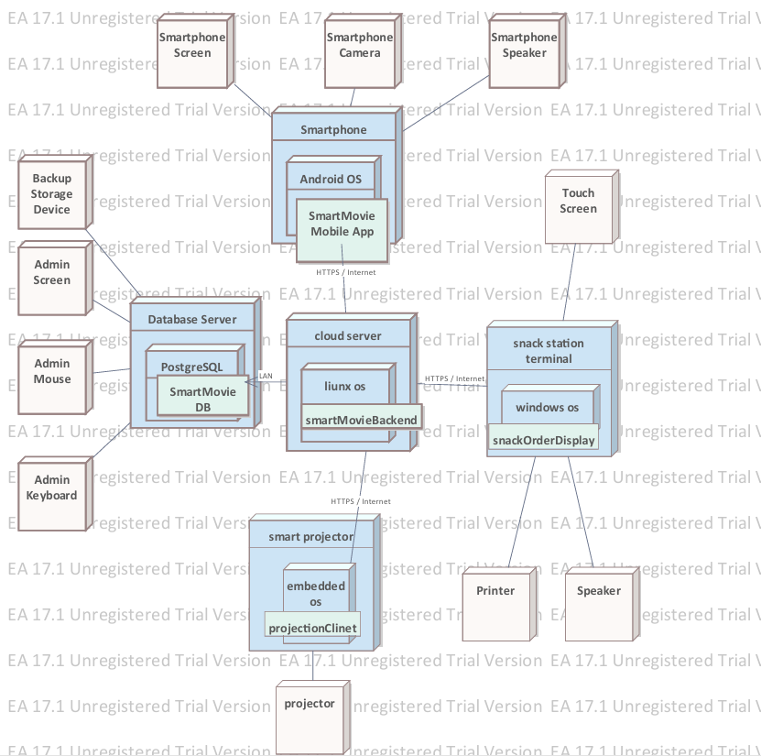

## מחשבים

|  |  |  |  |  |  |
| --- | --- | --- | --- | --- | --- |
| **מחשב** | **מרכיב** | **זיהוי בתרשים** | **סוג** | **תפקיד** | **דרישות תומכות** |
| *Smartphone* | חומרה | *Smartphone* | *טלפון חכם* | *הפעלת אפליקציית SmartMovie* |  |
| מערכת הפעלה | Android OS | IOS / Android | הרצת סביבת האפליקציה |  |
| סביבת ריצה | SmartMovie Mobile App | SmartMovie Mobile App | הזמנת כרטיסים, תשלום, קבלת QR |  |
| פריטי תוכנה (Artifacts) | Artifacts |  | SmartMovie.apk, ממשק גרפי, הצגת QR, חיבור לשרת |  |
| Cloud Server | חומרה | Cloud Server | שרת אינטרנט | הפעלת כל רכיבי האפליקציה |  |
| מערכת הפעלה | Liunx os | Liunx | הרצת רכיבי |  |
| סביבת ריצה | smartMovieBackend | smartMovieBackend | |  | | --- | | ניהול תשלום, הזמנות |  |  | | --- | |  | |  |
| פריטי תוכנה (Artifacts) | Artifacts | רכיבי אפליקציה | Apache 2.4 + Nginx Proxy לתיווך תעבורה בין לקוח לשרת |  |
| snack station terminal | חומרה | snack station terminal | device | |  | | --- | | הצגת הזמנות לצוות המזנון |  |  | | --- | |  | |  |
|  | מערכת הפעלה | |  | | --- | | windows os |  |  | | --- | |  | | OS | |  | | --- | | הצגת מידע בריל-טיים |  |  | | --- | |  | |  |
|  | סביבת ריצה |  | .NET / browser | ביצוע לוגיקה עסקית – הזמנות, תשלום, חטיפים |  |
|  | פרטי תוכנה | Artifacts | תוכנה | ממשק להזמנות |  |
| Database Server | חומרה | Database Server | שרת נתונים | אחסון מידע (משתמשים, סרטים...) |  |
|  | מערכת הפעלה | SQL | SQL | הרצת PostgreSQL |  |
|  | סביבת ריצה | SmartMovie DB | SQL | ניהול בסיס נתונים, שאילתות, שמירת מידע |  |
|  | פרטי תוכנה | Artifacts | פרטי תוכנה | PostgreSQL 13, טבלאות: Users, Orders, Payments, Movies |  |
| |  | | --- | | **smart projector** |  |  | | --- | |  | | חומרה | |  | | --- | | smart projector |  |  | | --- | |  | | device | |  | | --- | | מקרן חכם להצגת הסרט לצופה |  |  | | --- | |  | |  |
|  | |  | | --- | | מערכת הפעלה |  |  | | --- | |  | | |  | | --- | | embedded os |  |  | | --- | |  | | OS | |  | | --- | | סביבת הרצה של תוכנת ההקרנה |  |  | | --- | |  | |  |
|  | |  | | --- | | סביבת ריצה |  |  | | --- | |  | | |  | | --- | | custom runtime / Android |  |  | | --- | |  | | runtime | |  | | --- | | הפעלת ה־projectionClient |  |  | | --- | |  | |  |
|  | |  | | --- | | פרטי תוכנה |  |  | | --- | |  | | |  | | --- | | projectionClient |  |  | | --- | |  | | |  | | --- | | Component |  |  | | --- | |  | |  |  |

## התקנים (Devices)

*.*

|  |  |  |  |  |
| --- | --- | --- | --- | --- |
| **התקן** | **זיהוי בתרשים** | **סוג** | **תפקיד** | **דרישות תומכות** |
| |  | | --- | | *Smartphone Camera* |  |  | | --- | |  | | |  | | --- | | *Smartphone Camera* |  |  | | --- | |  | | |  | | --- | | *device* |  |  | | --- | |  | | |  | | --- | | *סריקת קוד QR* |  |  | | --- | |  | |  |
| |  | | --- | | Smartphone Screen |  |  | | --- | |  | | |  | | --- | | Smartphone Screen |  |  | | --- | |  | | |  | | --- | | device |  |  | | --- | |  | | |  | | --- | | הצגת ממשק גרפי למשתמש |  |  | | --- | |  | |  |
| Smartphone speaker | Smartphone speaker | device | השמעת התראות קוליות |  |
| |  |  | | --- | --- | | printer |  |  |  | | --- | |  | | |  | | --- | | printer |  |  | | --- | |  | | |  | | --- | | device |  |  | | --- | |  | | |  | | --- | | הדפסת קבלות או כרטיסים (אם יש צורך) |  |  | | --- | |  | |  |
| speaker | speaker | device | |  | | --- | | הודעה קולית כשהזמנה מוכנה |  |  | | --- | |  | |  |
| Touch screen | Touch screen | device | תצוגת ההזמנות לצוות המזנון |  |
| projector | projector | device | שמירת גיבויים של מסד הנתונים |  |
| Admin Screen | Admin Screen | device | צפייה בנתוני DB |  |
| |  | | --- | | Admin Keyboard |  |  | | --- | |  | | |  | | --- | | Admin Keyboard |  |  | | --- | |  | | |  | | --- | | device |  |  | | --- | |  | | |  | | --- | | הזנת נתונים ידנית בבסיס הנתונים |  |  | | --- | |  | |  |
| |  | | --- | | Admin Mouse |  |  | | --- | |  | | |  | | --- | | Admin Mouse |  |  | | --- | |  | | |  | | --- | | device |  |  | | --- | |  | | |  | | --- | | שליטה בממשק ניהול DB |  |  | | --- | |  | |  |

## שיוך רכיבי הפיתוח

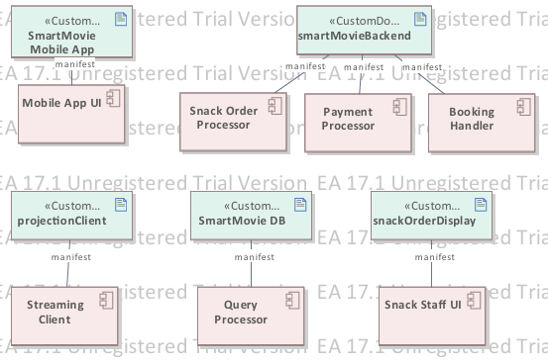

|  |
| --- |
|  |

|  |
| --- |
|  |

## ) לפריטים (Artifacts)

*יש לשים כאן תרשים שמראה את שיוך בין פריטים (רכיבים גדולים) לרכיבי הפיתוח (רכיבים יותר קטנים). פריטים יופיעו בתרשים הפריסה למעלה. יש לחבר את רכיבי הפיתוח לפריטים על ידי חצים מקווקווים עם ה-stereotype של <<manifest>>. המשמעות הינה שרכיבי הפיתוח הינם החלקים שביחד מהווים הפריט.*

תרשים שיוך רכיבי פיתוח לפריטים

# ארכיטקטורה לוגית

## תרשים רכיבים (Component Diagram)

صورة تحتوي على نص, رسم بياني, خط, خطة

قد يكون المحتوى الذي تم إنشاؤه بواسطة الذكاء الاصطناعي غير صحيح.

## פירוט רכיבים וממשקים

|  |  |  |  |  |
| --- | --- | --- | --- | --- |
| **שם** | **תפקיד** | **ממשקים** | | |
| שם | סוג | שירות |
| |  | | --- | | *Booking Handler* |  |  | | --- | |  | | |  | | --- | | *ניהול תהליך הזמנת כרטיסים, בחירת מושבים, ושמירתם במערכת* |  |  | | --- | |  | | *IBookingService* | מסופק | |  | | --- | | *מאפשר להזמין כרטיסים* |  |  | | --- | |  | |
|  | ניהול תהליך הזמנת כרטיסים, בחירת מושבים, ושמירתם במערכת | IPaymentService | נדרש | |  | | --- | | ביצוע תשלום להזמנה |  |  | | --- | |  | |
|  | ניהול תהליך הזמנת כרטיסים, בחירת מושבים, ושמירתם במערכת | ISeatMapService | נדרש | |  | | --- | | קבלת זמינות מושבים |  |  | | --- | |  | |
|  | |  | | --- | | ניהול תהליך הזמנת כרטיסים, בחירת מושבים, ושמירתם במערכת |  |  | | --- | |  | | |  | | --- | | IUserSession |  |  | | --- | |  | | נדרש | |  | | --- | | אימות משתמש |  |  | | --- | |  | |
|  | |  | | --- | | ניהול תהליך הזמנת כרטיסים, בחירת מושבים, ושמירתם במערכת |  |  | | --- | |  | | IBookingStorage | נדרש | |  | | --- | | שמירת ההזמנה במסד נתונים |  |  | | --- | |  | |
| |  | | --- | | **Snack Order Processor** |  |  | | --- | |  | | |  | | --- | | ניהול הזמנת חטיפים: שליפה מהתפריט, אימות משתמש ושמירה במערכת |  |  | | --- | |  | | ISnackOrderHandler | מסופק | |  | | --- | | קבלת הזמנות חטיפים מהמשתמש |  |  | | --- | |  | |
|  | |  | | --- | | ניהול הזמנת חטיפים: שליפה מהתפריט, אימות משתמש ושמירה במערכת |  |  | | --- | |  | | IMenuData | |  | | --- | | נדרש |  |  | | --- | |  | | שליפת תפריט החטיפים מה־DB |
|  | |  | | --- | | ניהול הזמנת חטיפים: שליפה מהתפריט, אימות משתמש ושמירה במערכת |  |  | | --- | |  | | IUserSession | נדרש | |  | | --- | | אימות משתמש |  |  | | --- | |  | |
|  | |  | | --- | | ניהול הזמנת חטיפים: שליפה מהתפריט, אימות משתמש ושמירה במערכת |  |  | | --- | |  | | |  | | --- | | IOrderStorage |  |  | | --- | |  | | נדרש | |  | | --- | | שמירת הזמנת החטיפים במסד נתונים |  |  | | --- | |  | |
| |  | | --- | | **Payment Processor** |  |  | | --- | |  | | |  | | --- | | עיבוד תשלומים, תקשורת עם מערכת סליקה, ואחסון נתוני עסקאות |  |  | | --- | |  | | IPaymentService | מסופק | |  | | --- | | שירות תשלום להזמנות |  |  | | --- | |  | |
|  | |  | | --- | | עיבוד תשלומים, תקשורת עם מערכת סליקה, ואחסון נתוני עסקאות |  |  | | --- | |  | | IUserSession | נדרש | |  | | --- | | אימות משתמש |  |  | | --- | |  | |
|  | |  | | --- | | עיבוד תשלומים, תקשורת עם מערכת סליקה, ואחסון נתוני עסקאות |  |  | | --- | |  | | |  | | --- | | IPaymentGateway |  |  | | --- | |  | | נדרש | למערכת |
|  | |  | | --- | | עיבוד תשלומים, תקשורת עם מערכת סליקה, ואחסון נתוני עסקאות |  |  | | --- | |  | | IPaymentLog | נדרש | |  | | --- | | שמירת תשלום במסד נתונים |  |  | | --- | |  | |
| |  | | --- | | **Query Processor** |  |  | | --- | |  | | |  | | --- | | רכיב גישה למסד הנתונים: הכנסת נתונים ושליפה לצורך תצוגה/שימוש |  |  | | --- | |  | | |  | | --- | | IDataInsert |  |  | | --- | |  | | מסופק | |  | | --- | | שמירת נתונים |  |  | | --- | |  | |
|  | |  | | --- | | רכיב גישה למסד הנתונים: הכנסת נתונים ושליפה לצורך תצוגה/שימוש |  |  | | --- | |  | | IDataQuery | מסופק | |  | | --- | | שליפת נתונים מה־DB |  |  | | --- | |  | |
| |  | | --- | | **Mobile App UI** |  |  | | --- | |  | | |  | | --- | | ממשק משתמש להזמנת כרטיסים, הזמנת חטיפים ותשלום באפליקציה |  |  | | --- | |  | | IBookingService | נדרש | |  | | --- | | הזמנת כרטיסים מהאפליקציה |  |  | | --- | |  | |
|  | |  | | --- | | ממשק משתמש להזמנת כרטיסים, הזמנת חטיפים ותשלום באפליקציה |  |  | | --- | |  | | ISnackOrderHandler | נדרש | |  | | --- | | הזמנת חטיפים |  |  | | --- | |  | |
|  | |  | | --- | | ממשק משתמש להזמנת כרטיסים, הזמנת חטיפים ותשלום באפליקציה |  |  | | --- | |  | | IPaymentService | נדרש | |  | | --- | | תשלום מהאפליקציה |  |  | | --- | |  | |
| |  | | --- | | **Snack Staff UI** |  |  | | --- | |  | | |  | | --- | | ממשק לצוות המזנון לצפייה בהזמנות החטיפים ובתפריט |  |  | | --- | |  | | ISnackOrderView | נדרש | |  | | --- | | תצוגת הזמנות חטיפים |  |  | | --- | |  | |
|  | |  | | --- | | ממשק לצוות המזנון לצפייה בהזמנות החטיפים ובתפריט |  |  | | --- | |  | | |  | | --- | | IMenuData |  |  | | --- | |  | | נדרש | |  | | --- | | תצוגת תפריט החטיפים |  |  | | --- | |  | |
|  | |  | | --- | | אחראי להזרמת הסרט למקרן/מערכת הצפייה באולם |  |  | | --- | |  | | IMoviePlayback | מסופק | |  | | --- | | הקרנת הסרט באולם |  |  | | --- | |  | |
|  | |  | | --- | | אחראי להזרמת הסרט למקרן/מערכת הצפייה באולם |  |  | | --- | |  | | IMovieStream | נדרש | קבלת הסרט מהשרת |
|  |  |  |  |  |

## ארכיטקטורה משולבת (לפי מחשבים)

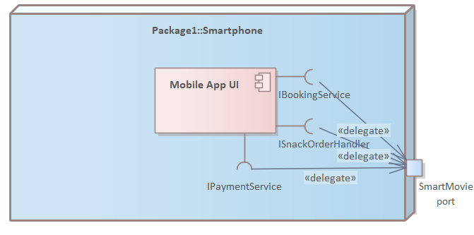 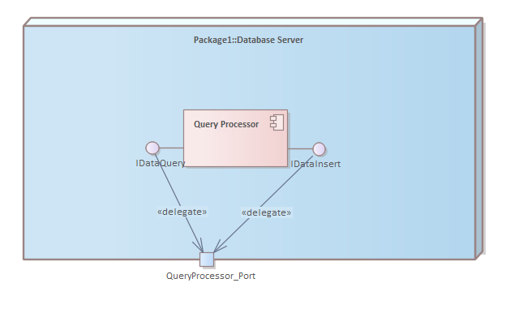 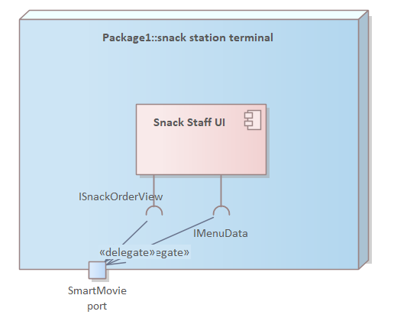 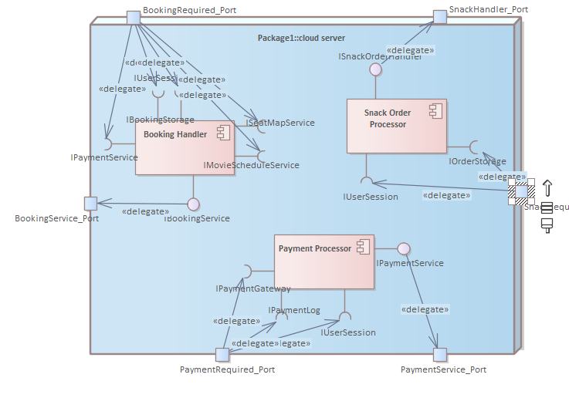 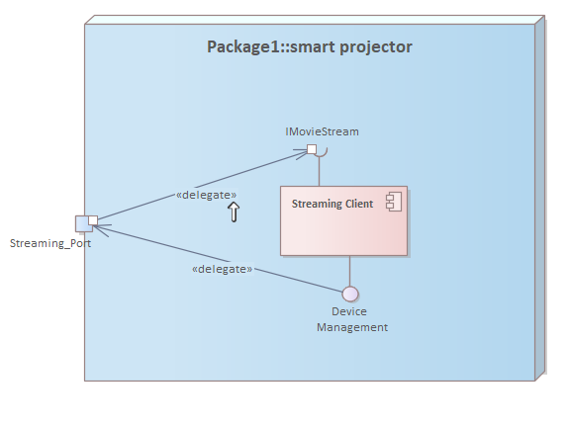

# תרשימי רצף לתהליכי המערכת (Sequence Diagrams)



